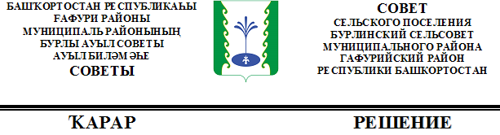О внесении изменения в решение Совета от «09» ноября 2017 № 73-102з
«Об установлении налога на имущество физических лиц сельского
поселения Бурлинский сельсовет муниципального района
Гафурийский район Республики Башкортостан»

В соответствии с Федеральным законом от 6 октября 2003 года
№ 131-ФЗ «Об общих принципах организации местного самоуправления
в Российской Федерации», Налоговым кодексом Российской Федерации, распоряжением Главы Республики Башкортостан от 1 июня 2020 года
№ РГ – 153 «О дополнительных мерах по повышению устойчивости экономики Республики Башкортостан с учетом внешних факторов, в том числе связанных с распространением новой коронавирусной инфекции», руководствуясь пунктом 4 части VII статьи 35 Устава сельского поселения Бурлинский сельсовет муниципального района Гафурийский район Республики Башкортостан, представительный орган муниципального образования Совет сельского поселения Бурлинский сельсовет муниципального района Гафурийский район Республики Башкортостан РЕШИЛ:
1. Внести в решение Совета сельского поселения Бурлинский сельсовет муниципального района Гафурийский район Республики Башкортостан от «09» ноября 2017 №73-102з «Об установлении налога на имущество физических лиц» следующее изменение:
«подпункт 2 пункта 2 изложить в следующей редакции: «Установить ставку по налогу в размере 1 процента в отношении:
объектов налогообложения, включенных в перечень, определяемый в соответствии с пунктом 7 статьи 378.2 Налогового кодекса Российской Федерации;
объектов налогообложения, предусмотренных абзацем вторым пункта 10 статьи 378.2 Налогового кодекса Российской Федерации;».
2. Настоящее решение вступает в силу со дня его официального опубликования и распространяется на правоотношения, возникшие с 1 января 2019 года по 31 декабря 2019 года.
3. Настоящее решение опубликовать в районной газете «Звезда».
Глава сельского поселения ________Хайретдинов А.К.
с.Бурлы,
от 18.06. 2020г.
№ 20-88

